|  |  |  |
| --- | --- | --- |
| **软件产品构建实训** | | |
| 任务 | **T3 故事地图** | |
| Scrum故事地图是一个用于可视化和组织产品需求的工具。请针对小组所选的“明光筑梦”的子系统，设计用户故事地图。 | |
| 要求 | “明光筑梦”共有4各个子系统。每个小组只选1个子系统开发。请先确认本小组拟开发的子系统 | |
| 参考左图案例样式，讨论本产品的需求和方案，绘制故事地图 | |
|  | |
| 本任务贡献率 | 裴昊哲 | 25% |
| 袁子俊 | 25% |
| 金禹含 | 25% |
| 王艺潼 | 25% |
|  |  |
|  |  |
| 补充说明 |  | |
| **东北大学软件学院**  **2023年11月** | | |

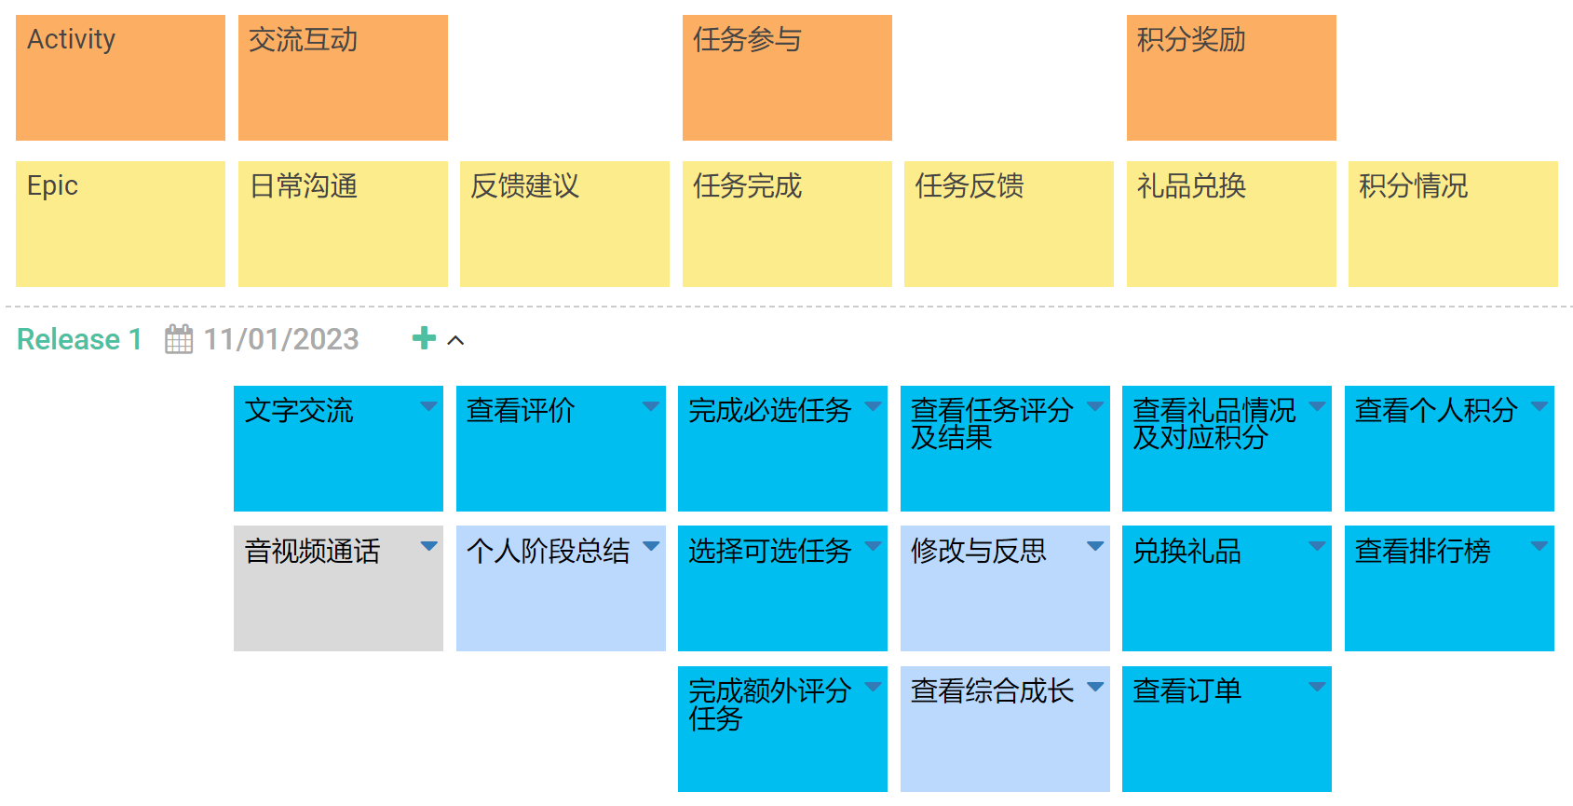

|  |  |
| --- | --- |
| **软件产品构建实训** | |
| 任务 | **T3 故事地图** |
| Scrum故事地图是一个用于可视化和组织产品需求的工具。请针对小组所选的“明光筑梦”的子系统，设计用户故事地图。 |
| 要求 | 参考左表案例样式，根据故事地图细化用户故事 |
| 本页模板可以复制多页 |
|  |
| 补充说明 |  |
| **东北大学软件学院**  **2023年11月** | |

|  |  |  |  |  |  |  |  |  |  |
| --- | --- | --- | --- | --- | --- | --- | --- | --- | --- |
| **ID** | **用户故**  **事名称** | **描述** | **史诗** | **状态** | **验收标准** | **故事点** | **优先级** | **风险** | **期限** |
| US01 | 文字交流 | 小朋友可以与对应的志愿者通过文字进行沟通交流。 | 交流互动 | 批准 | 1. 在聊天界面能够清晰展示文字信息、表情、图片、头像等信息，页面整体布局需合理舒适。 2. 能够进行文字、图片、表情的正确发送；能够显示消息发送时间、撤回提示等内容。 3. 发送信息的响应时间不应超过1s。 | 3 | 高 | 中 | 11.10 |
| US02 | 音视频通话 | 小朋友可以通过视频通话的方式与志愿者联系，沟通困惑。 | 交流互动 | 移除 | 1. 音视频接通前后的页面应能正确展示通话信息，头像、名称、提示等信息能够正确显示并布局合理。 2. 可以进行通话的挂断与接通，音视频之间的切换，视频界面能够显示实时图像。 3. 接通与挂断的响应时间，音视频的延迟，不应超过1s。 | 7 | 低 | 高 |  |
| US03 | 查看评价 | 小朋友可以查看任务完成情况和对应评价来了解任务情况。 | 交流互动 | 批准 | 1. 在系统任务界面，应存在阶段性任务评价的区域。 2. 系统展示任务的综合完成情况，以及相关的评价与反馈内容。 3. 按钮点击和页面跳转的响应时间不应大于1s。 | 1 | 较高 | 低 | 11.08 |
| US04 | 个人阶  段总结 | 经历一定任务周期后小朋友需要进行自我阶段总结。 | 交流互动 | 待定 | 1. 在系统任务界面中应在合理位置设置个人的阶段总结区域按钮。按钮样式应美观，位置应明显。 2. 通过点击个人阶段总结按钮，应弹出弹窗，对个人的阶段任务完成情况进行文字描述并提交。 3. 按钮点击，弹窗的响应时间不应大于1s。 | 3 | 中 | 低 | 11.12 |
| US05 | 完成必  选任务 | 小朋友必须完成系统的必做学习任务。 | 任务参与 | 批准 | 1. 在系统的任务界面，对任务类型区分。在必做任务区域列出一系列需要完成的任务。任务间的排放顺序应当合理。任务的积分、完成情况、内容、截止时间等信息全部显示。点击进入后的任务提交界面应包含任务的描述、输入、上传、示例、提交按钮应直观地进行展示。 2. 在任务提交界面，能够对任务进行各种形式的上传作答，并提交。 3. 文件的上传时间少于5s；按钮点击和页面跳转的响应时间应小于1s。 | 5 | 高 | 高 | 11.06 |
| US06 | 选择可  选任务 | 小朋友可以选择完成选做综合任务。 | 任务参与 | 批准 | 1. 任务界面可以选择为选做任务区域，界面对一系列选做任务及相关信息进行展示。 2. 选做任务的提交功能应与必选任务的方式一致。 | 5 | 较高 | 高 | 11.08 |
| US07 | 根据任务  完成情况  获取积分 | 小朋友可以通过任务完成情况和质量来获取评分和积分。 | 任务参与 | 批准 | 1. 在任务界面，必做和选做任务都应直观展示积分。 2. 小朋友可以通过查看积分选择自己想要的任务进行完成。任务的完成情况，截止日期，积分都应该进行直观地展示。 | 3 | 较高 | 中 | 11.10 |
| US08 | 查看任务  评分及结果 | 小朋友可以查看任务评分和结果情况。 | 任务参与 | 批准 | 1. 在系统任务界面，每个任务模块各自独立，并包含“回顾”按钮，点击进入回顾界面后，展示出该任务的结果与评分。信息应在界面中进行位置合理的分布，并清晰标示各信息。 2. 每项任务的界面中的结果和评分内容，能够正确清晰展示任务完成情况。 3. 按钮点击和页面跳转的响应时间不应大于1s。 | 1 | 较高 | 低 | 11.08 |
| US09 | 修改与反思 | 小朋友需要对结果和评分情况进行对应的改进和自我反思。 | 任务参与 | 待定 | 1. 系统在界面中直观正确展示各任务的结果和评分。 2. 通过查看每个任务的最终结果和评分，小朋友进行改进与自我反思。 3. 数据传输响应时间小于1s。 | 1 | 较低 | 低 | 11.12 |
| US10 | 查看综  合成长 | 小朋友可以查看随任务周期变动的综合成长情况。 | 任务参与 | 待定 | 1. 界面能正常显示任务完成的数据，以阶段形式展示，同时有较为完整的综合成长反馈，以折线图、饼图等形式展示，直观清晰展示成长效果。 2. 数据传输响应时间小于1s。 | 1 | 较低 | 低 | 11.12 |
| US11 | 查看礼品  情况及  对应积分 | 小朋友可以在积分商城中查看礼品情况和兑换需求积分。 | 积分奖励 | 批准 | 1. 在系统的积分商城界面，通过“推荐”、“积分顺序”的不同形式，展示出可以兑换的一系列礼品、需要的积分和简单信息。界面布局应当美观大气，能够吸引小朋友。 2. 通过礼品列表或礼品详情界面，小朋友能够了解到礼品的简单信息和所需积分。 3. 各礼品的展示图片显示时间、内容更新时间，不应大于1s。 | 3 | 中 | 中 | 11.10 |
| US12 | 兑换礼品 | 小朋友可以用自己的积分来兑换礼品。 | 积分奖励 | 批准 | 1. 在礼品详情界面，提供礼品的详细信息和兑换按钮。在订单预览界面，给出礼品的地址、数量选择和备注。 2. 小朋友选择到心仪的礼品，能够进行兑换，并选择数量，填写备注。兑换成功后进行提示。 3. 订单的更新时间应小于1s。 | 5 | 较高 | 高 | 11.10 |
| US13 | 查看订单 | 小朋友可以查看兑换记录和进度。 | 积分奖励 | 批准 | 1. 在小朋友的个人中心，“我的订单”部分对订单进行罗列。一些简单信息应进行直观展示。 2. 通过点击订单，能够进入订单详细信息界面，查看订单信息。 3. 按钮点击和页面跳转的响应时间不应大于1s。 | 3 | 中 | 低 | 11.12 |
| US14 | 查看个  人积分 | 小朋友可以查看自己拥有的积分情况。 | 积分奖励 | 批准 | 1.在个人中心界面，对小朋友获得的积分数值进行直观展示。 | 1 | 高 | 低 | 11.10 |
| US15 | 查看排行榜 | 小朋友可以查看总体的积分排行榜。 | 积分奖励 | 批准 | 1. 排行榜界面，应包含小朋友的完成任务情况图，各阶段积分获取趋势图，排行信息等。这些图表和信息的大小、摆放位置，应当美观大气，直观表现数据。 2. 通过查看排行榜，小朋友能够快速直观地了解到各阶段的任务完成情况和自己的排名。 3. 图表和信息的实时更新应小于1s。 | 1 | 中 | 低 | 11.12 |